Exercices 2 - EQUATIONS du 1er degré

# **Exercice  : Des fractions**

Compléter la ligne en prenant exemple sur la case de gauche :

|  |  |  |
| --- | --- | --- |
|  |  |  |

|  |  |  |
| --- | --- | --- |
|  |  |  |

# **Exercice  : Equations du type**

⇨ Trouver la valeur de la variable $x$, pour avoir : $3x+2=12$. Donner l’évolution de l’équation dans la colonne de gauche , en suivant les consignes données à droite :

|  |  |
| --- | --- |
| *Ce que l’on écrit sur la copie* | *Ce que l’on pense dans sa tête* |
|  |  |
|  | On retranche $2$ à tout le membre de gauche et à tout le membre de droite. |
|  | On divise par $3$ tout le membre de gauche et tout le membre de droite. |
|  | On conclut. |

⇨ Trouver la valeur de la variable , pour avoir : . Donner l’évolution de l’équation dans la colonne de gauche, en suivant les consignes données à droite :

|  |  |
| --- | --- |
| *Ce que l’on écrit sur la copie* | *Ce que l’on pense dans sa tête* |
|  |  |
|  | On ajoute $(-1)$ à tout le membre de gauche et à tout le membre de droite. |
|  | On divise par $-4$ tout le membre de gauche et tout le membre de droite. |
|  | On conclut. |

# **Exercice  : Un peu de fractions**

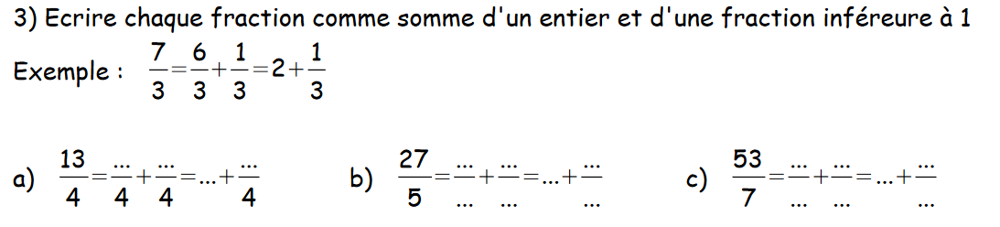

# **Exercice  : Equations du type**

⇨ Trouver la valeur de la variable $x$, pour avoir : $5x+2=1+3x$. Donner l’évolution de l’équation dans la colonne de gauche , en suivant les consignes données à droite :

|  |  |
| --- | --- |
| *Ce que l’on écrit sur la copie* | *Ce que l’on pense dans sa tête* |
|  |  |
|  | On retranche $2$ à tout le membre de gauche et à tout le membre de droite. |
|  | On retrancher $3x$ à tout le membre de gauche et à tout le membre de droite. |
|  | On divise par $2$ tout le membre de gauche et tout le membre de droite. |
|  | On conclut. |

⇨ Trouver la valeur de la variable , pour avoir : . Donner l’évolution de l’équation dans la colonne de gauche , en suivant les consignes données à droite :

|  |  |
| --- | --- |
| *Ce que l’on écrit sur la copie* | *Ce que l’on pense dans sa tête* |
|  |  |
|  | On retranche $25$ à tout le membre de gauche et à tout le membre de droite. |
|  | On ajoute $(-200x)$ à tout le membre de gauche et à tout le membre de droite. |
|  | On divise par $-90$ tout le membre de gauche et tout le membre de droite. |
|  | On conclut. |

# **Exercice  : Encore des fractions**

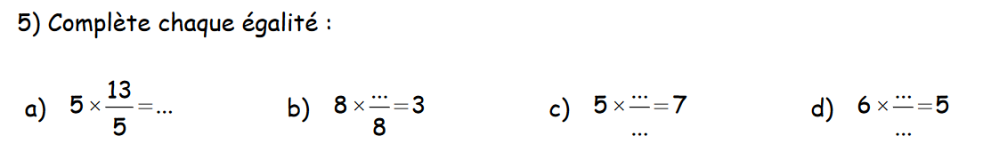

# **Exercice  : Et à nouveau des fractions**

|  |  |  |
| --- | --- | --- |
| $$4×\frac{3x }{4} =$$ | $$5×\frac{(3x+1) }{5} =$$ | $$16×\frac{3x²}{16} =$$ |

# **Exercice  : Autres type d’équations**

⇨ Trouver la valeur de la variable $x$, pour avoir : $\frac{2 x}{11}=\frac{5}{3}$. Donner l’évolution de l’équation dans la colonne de gauche , en suivant les consignes données à droite :

|  |  |
| --- | --- |
| *Ce que l’on écrit sur la copie* | *Ce que l’on pense dans sa tête* |
|  |  |
|  | On multiplie par tout le membre de gauche et tout le membre de droite. |
|  | .On multiplie par tout le membre de gauche et tout le membre de droite. |
|  | On divise par $6$ tout le membre de gauche et tout le membre de droite. |
|  | On conclut. |

⇨ Trouver la valeur de la variable , pour avoir : . Donner l’évolution de l’équation dans la colonne de gauche , en suivant les consignes données à droite :

|  |  |
| --- | --- |
| *Ce que l’on écrit sur la copie* | *Ce que l’on pense dans sa tête* |
|  |  |
|  | On multiplie par tout le membre de gauche et tout le membre de droite. |
|  | On multiplie par tout le membre de gauche et tout le membre de droite. |
|  | On divise par tout le membre de gauche et tout le membre de droite. |
|  | On conclut. |

# **Exercice  :**

⇨ Trouver la valeur de la variable non nulle, pour avoir : . Donner l’évolution de l’équation dans la colonne de gauche , en suivant les consignes données à droite :

|  |  |
| --- | --- |
| *Ce que l’on écrit sur la copie* | *Ce que l’on pense dans sa tête* |
|  |  |
|  | On multiplie par tout le membre de gauche et tout le membre de droite. |
|  | On multiplie par tout le membre de gauche et tout le membre de droite. |
|  | On divise par $7$ tout le membre de gauche et tout le membre de droite. |
|  | On conclut. |

⇨ Trouver la valeur de la variable $x$ non nulle, pour avoir : $\frac{5 }{2}=\frac{3}{x}$. Donner l’évolution de l’équation dans la colonne de gauche , en suivant les consignes données à droite :

|  |  |
| --- | --- |
| *Ce que l’on écrit sur la copie* | *Ce que l’on pense dans sa tête* |
|  |  |
|  | On multiplie par tout le membre de gauche et tout le membre de droite. |
|  | On multiplie par tout le membre de gauche et tout le membre de droite. |
|  | On divise par tout le membre de gauche et tout le membre de droite. |
|  | On conclut. |

# **Exercice  :**

⇨ Trouver la valeur de la variable non nulle, pour avoir : . Donner l’évolution de l’équation dans la colonne de gauche , en suivant les consignes données à droite :

|  |  |
| --- | --- |
| *Ce que l’on écrit sur la copie* | *Ce que l’on pense dans sa tête* |
|  |  |
|  | On multiplie par tout le membre de gauche et tout le membre de droite. |
|  | On multiplie par $4$ tout le membre de gauche et tout le membre de droite. |
|  | On développe le membre de gauche |
|  | On retranche $4x$ à tout le membre de gauche et à tout le membre de droite. |
|  | On conclut. |

⇨ Trouver la valeur de la variable $x$ non nulle, pour avoir : $\frac{x+1 }{8}=x$. Donner l’évolution de l’équation dans la colonne de gauche, et compléter aussi les consignes données à droite :

|  |  |
| --- | --- |
| *Ce que l’on écrit sur la copie* | *Ce que l’on pense dans sa tête* |
|  |  |
|  | On multiplie par $…$ tout le membre de gauche et tout le membre de droite. |
|  | On retranche $….$ à tout le membre de gauche et à tout le membre de droite. |
|  | On divise par $…$ tout le membre de gauche et tout le membre de droite. |
|  | On conclut. |

# **Exercice  : On fait la même chose, mais sans indication donnée**

1. Trouver la valeur de la variable $x$ qui permet d’avoir l’égalité : $5x+2=8x-1$
2. Trouver la valeur de la variable $x$ qui permet d’avoir l’égalité :
3. Trouver la valeur de la variable qui permet d’avoir l’égalité :
4. Trouver la valeur de la variable qui permet d’avoir l’égalité :
5. Trouver la valeur de la variable qui permet d’avoir l’égalité :
6. Trouver la valeur de la variable $x$ qui permet d’avoir l’égalité : $2023 \frac{x }{2023}=25$
7. Trouver la valeur de la variable $x$ qui permet d’avoir l’égalité :9999 $\frac{(x+20) }{9999}=x$